13- 7
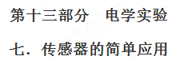
1．（2018福建质检）某同学要把电压表改装成可直接测量压力的仪表，设计的电路如图（a）所示。实验器材如下：待改装电压表（量程0 ~ 3 V，可视为理想电压表），定值电阻R₀，压敏电阻R_{x}，电源（4 V，内阻不计），开关S，导线。选用的压敏电阻阻值R_{x}随压力F变化的规律如图（b）。
（1）实验中随着压力F的增大，电压表的示数__________。（填“变大”“不变”或“变小”）
（2）为使改装后仪表的量程为0 ~ 160 N，且压力160 N对应电压表3 V刻度，则定值电阻阻值R₀ =__________Ω，压力0 N对应电压表__________V刻度。

[来源:学科网]
F
R₀
V
R_{x}
R_{x} / Ω
80
160
240
320
400
图（b）

F/N
0
40
80
120
160
200

（3）他发现这样改装后的仪表压力刻度分布不均匀，想进一步把（2）中的压力刻度改成均匀分布，应选用另一压敏电阻，其阻值R_{x}随压力F变化的关系式为__________。
【参考答案】（1）变大 （2）240 1.5 （3） 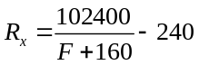
【考查内容】本题以“传感器的简单应用”实验为基础，理解改装电表原理。主要考查闭合电路欧姆定律、电阻的串联、并联等知识。主要考查实验能力，要求能把电压表改装成可直接测量压力的仪表的实验原理和方法，能运用已学过改装电表的原理和方法去处理新的问题，制定解决新问题的方案。体现设计实验与制订方案等物理核心素养的考查。
【名师解析】（1）根据闭合电路欧姆定律可知，电压表的示数U = ，由图（b）可知，压力越大Rx越小，U越大，故电压表的示数变大。（2）由图（b）可知，当F1=160 N时，Rx1=80 Ω，此时电压表的示数U1 =3 V，由U1 = 得R0 = = = 240 Ω；由图（b）可知，当F2=0 N时，Rx2=400 Ω，此时电压表的示数为U2 = = V = 1.5 V，可见压力0 N对应电压表1.5 V刻度。（3）若选用图（b）的压敏电阻，则Rx与压力F的关系式为Rx = 400-2F，代入U = 可得U 与F的关系式为U = ，这样改装后的仪表压力刻度分布是不均匀的。为了使压力刻度分布均匀，则应另选用压敏电阻，而且仍然要满足量程为0 ~ 160 N，F=0 N标在1.5 V刻度，F=160 N标在3 V刻度。由于电压表的电压刻度是均匀分布的，所以电压和压力一定要满足线性关系，设U =kF+b，由F1=0 N时、U1=1.5 V，F2=160 N时、U2=3 V可得b=1.5，k = ，又U = = ，解得。本题的解题关键是会根据闭合电路欧姆定律结合图像进行分析，理解压力表的改装原理，明确电压表读数和压力大小成线性关系的数学表达形式，能解出正确的结果。
2．（2017·江苏卷）某同学通过实验制作一个简易的温控装置，实验原理电路图如图1所示，继电器与热敏电阻R_{t}、滑动变阻器R串联接在电源E两端，当继电器的电流超过15 mA时，衔铁被吸合，加热器停止加热，实现温控。继电器的电阻约为20 Ω，热敏电阻的阻值R_{t}与温度t的关系如下表所示
（1）提供的实验器材有：电源E₁（3 V，内阻不计）、电源E₂（6 V，内阻不计）、滑动变阻器R₁（0~200Ω）、滑动变阻器R₂（0~500Ω）、热敏电阻R_{t}，继电器、电阻箱（0~999.9 Ω）、开关S、导线若干。
为使该装置实现对30~80℃之间任一温度的控制，电源E应选用 （选填“E₁”或“E₂”），滑动变阻器R应选用 （选填“R₁”或“R₂”）。
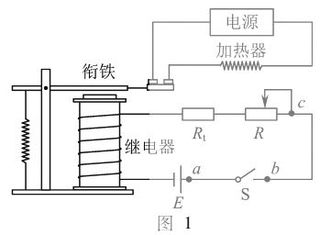
（2）实验发现电路不工作。某同学为排查电路故障，用多用电表测量各接点间的电压，则应将如图11-2图所示的选择开关旋至 （选填“A”、“B”、“C”或“D”）
（3）合上开关S，用调节好的多用电表进行排查，在题11-1图中，若只有b、c间断路，则应发现表笔接入a、b时指针 （选填“偏转”或“不偏转”），接入a、c时指针 （选填“偏转”或“不偏转”）。
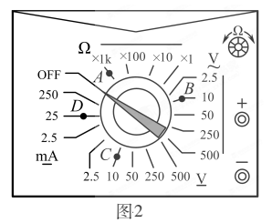
（4）排除故障后，欲使衔铁在热敏电阻为50℃时被吸合，下列操作步骤正确顺序是 。（填写各步骤前的序号）
①将热敏电阻接入电路
②观察到继电器的衔铁被吸合
③断开开关，将电阻箱从电路中移除
④合上开关，调节滑动变阻器的阻值
⑤断开开关，用电阻箱替换热敏电阻，将阻值调至108.1Ω
【参考答案】（1）E₂ R₂ （2）C （3）不偏转 偏转 （4）⑤④②③①
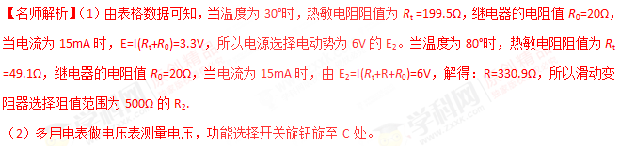（3）若只有b、c间断路，表笔接入a、b时，整个回路断路，电表指针不偏转。表笔接入a、c时，电流流经电表，故指针偏转。
（4）当温度为50°时，热敏电阻阻值为R_{t} =108.1Ω，断开开关，用电阻箱替换热敏电阻，将阻值调至108.1Ω，合上开关，调节滑动变阻器的阻值，观察到继电器的衔铁被吸合，断开开关，将电阻箱从电路中移除，将热敏电阻接入电路，即排除故障后，欲使衔铁在热敏电阻为50℃时被吸合，操作步骤正确顺序是⑤④②③①。
3．(1)利用负温度系数热敏电阻制作的热传感器，一般体积很小，可以用来测量很小范围内的温度变化，反应快，而且精确度高．
①如果将负温度系数热敏电阻与电源、电流表和其他元件串联成一个电路，其他因素不变，只要热敏电阻所处区域的温度降低，电路中电流将变________(选填“大”或“小”)．
②上述电路中，我们将电流表中的电流刻度换成相应的温度刻度，就能直接显示出热敏电阻附近的温度．如果刻度盘正中的温度为20 ℃(如图甲所示)，则25 ℃的刻度应在20 ℃的刻度的________(选填“左”或“右”)侧．
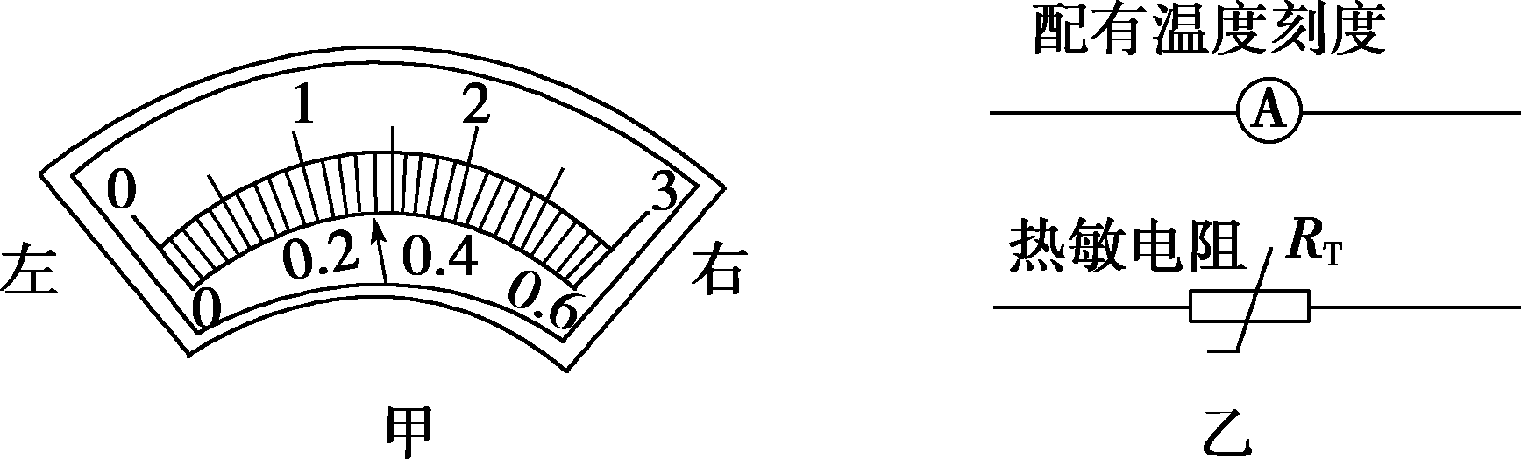
③为了将热敏电阻放置在某蔬菜大棚内检测大棚内温度变化，请在图乙中用图中的器材(可增加元器件)设计一个电路．
(2)图甲为一测量硫化镉光敏电阻特性的实验电路，电源电压恒定，电流表内阻不计，开关闭合后，调节滑动变阻器滑片，使小灯泡发光逐渐增强，测得流过电阻的电流和光强的关系曲线如图所示，试根据这一特性，由图丙中给定的器材设计一个自动光控电路．
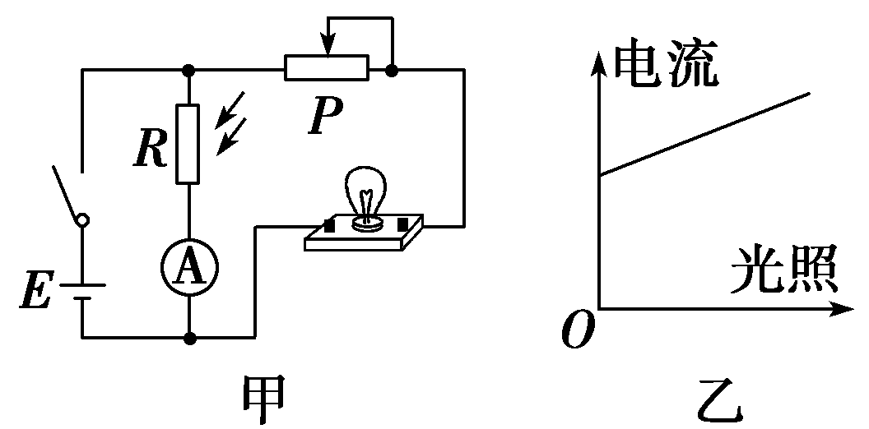
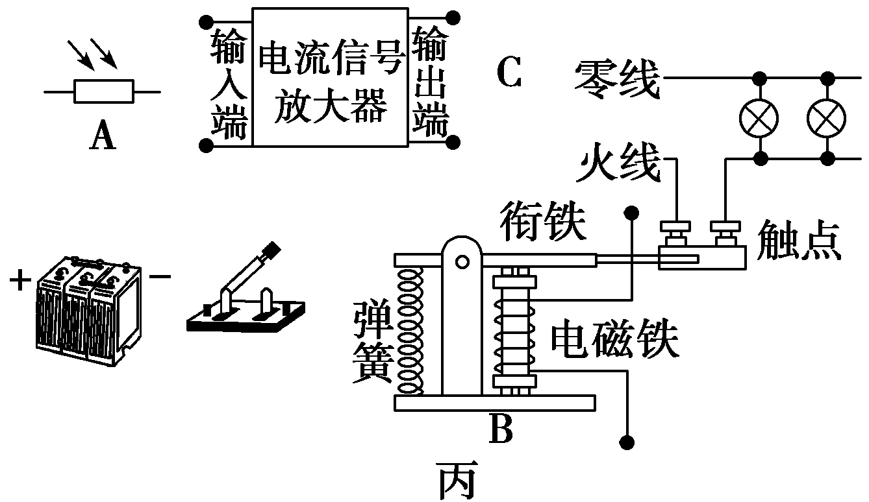
【参考答案】(1)①小 ②右 ③见解析图 (2)见解析
【名师解析】(1)①因为温度降低时，负温度系数热敏电阻的阻值增大，故电路中电流会减小．
②由①的分析知，温度越高，电流越大，25 ℃的刻度应对应较大电流，故在20 ℃的刻度的右侧．
③电路如图所示
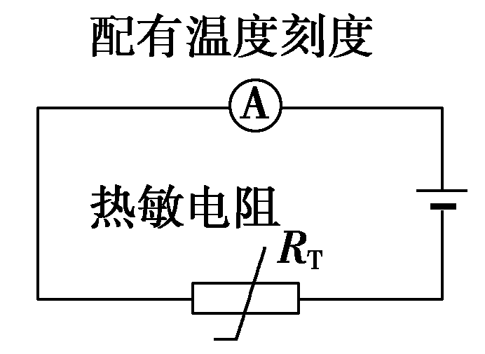
(2)由光敏电阻的特性曲线可以看出，当入射光增强时，流过光敏电阻的电流增大，光敏电阻的阻值减小．根据题意设计一个自动光控电路，如图所示．
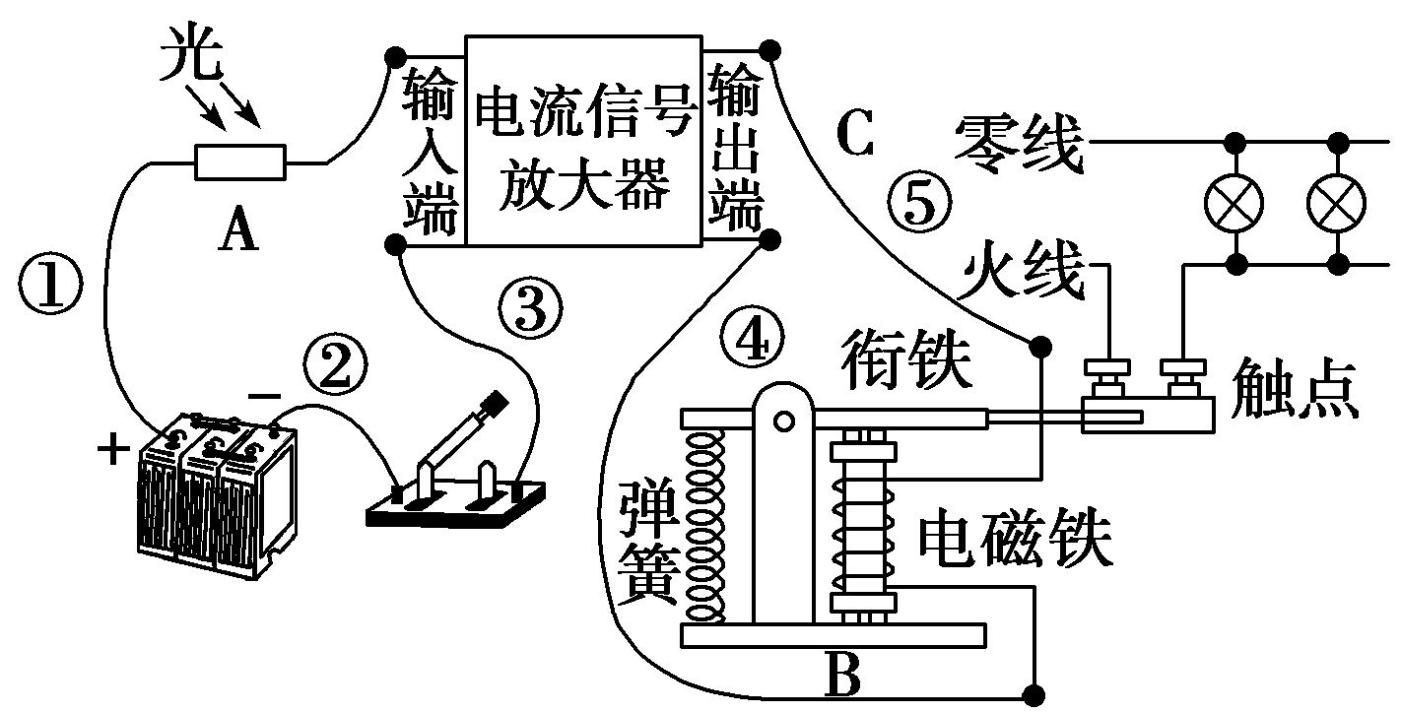
控制过程是：当有光照时，放大器输出一个较大的电流，驱动电磁继电器吸引衔铁使两个触点断开；当无光照时，放大器输出电流减小，电磁继电器释放衔铁，使两个触点闭合，工作电路接通，电灯开始工作．
4．（2018·湖北重点高中联考） 利用传感器可以探测、感受外界的信号、物理条件等．图S1115甲为某同学用传感器做实验得到的小灯泡的UI关系图线．
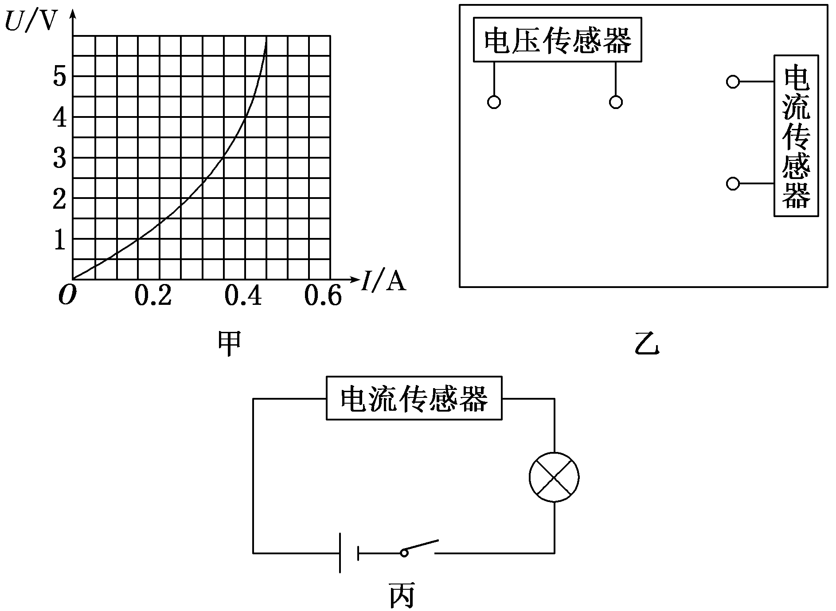
图S1115
(1)实验室提供的器材有：电流传感器、电压传感器、滑动变阻器A(阻值范围0～10 Ω)、滑动变阻器B(阻值范围0～100 Ω)、电动势为6 V的电源(不计内阻)、小灯泡、开关、导线若干．该同学做实验时，滑动变阻器选用的是________(选填“A”或“B”)；请在图乙的方框中画出该实验的电路图．
(2)如果将该小灯泡接入图丙所示的电路中，已知电流传感器的示数为0.3 A，电源电动势为3 V．则此时小灯泡的电功率为________W，电源的内阻为________Ω(保留2位有效数字)．
【参考答案】（1）A；电路图如图1所示；（2）0.69；2.3．
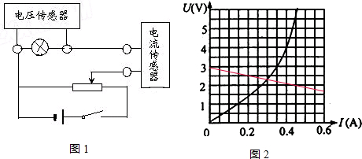[来源:Zxxk.Com]
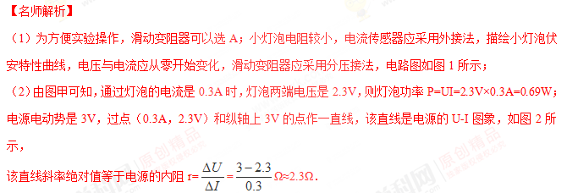
5．(2016·河南郑州高三二检)为了节能环保，一些公共场所使用光控开关控制照明系统。光控开关可采用光敏电阻来控制，光敏电阻是阻值随着光的照度而发生变化的元件(照度可以反映光的强弱，光越强，照度越大，照度单位为lx)。
(1)某光敏电阻R在不同照度下的阻值如下表，根据表中已知数据，在如图甲所示的坐标系中描绘出了阻值随照度变化的曲线。由图象可求出照度为1.0 lx时的电阻约为________ kΩ。
照度/lx | 0.2 | 0.4 | 0.6 | 0.8 | 1.0 | 1.2
电阻/kΩ | 5.8 | 3.7 | 2.8 | 2.3 |  | 1.8
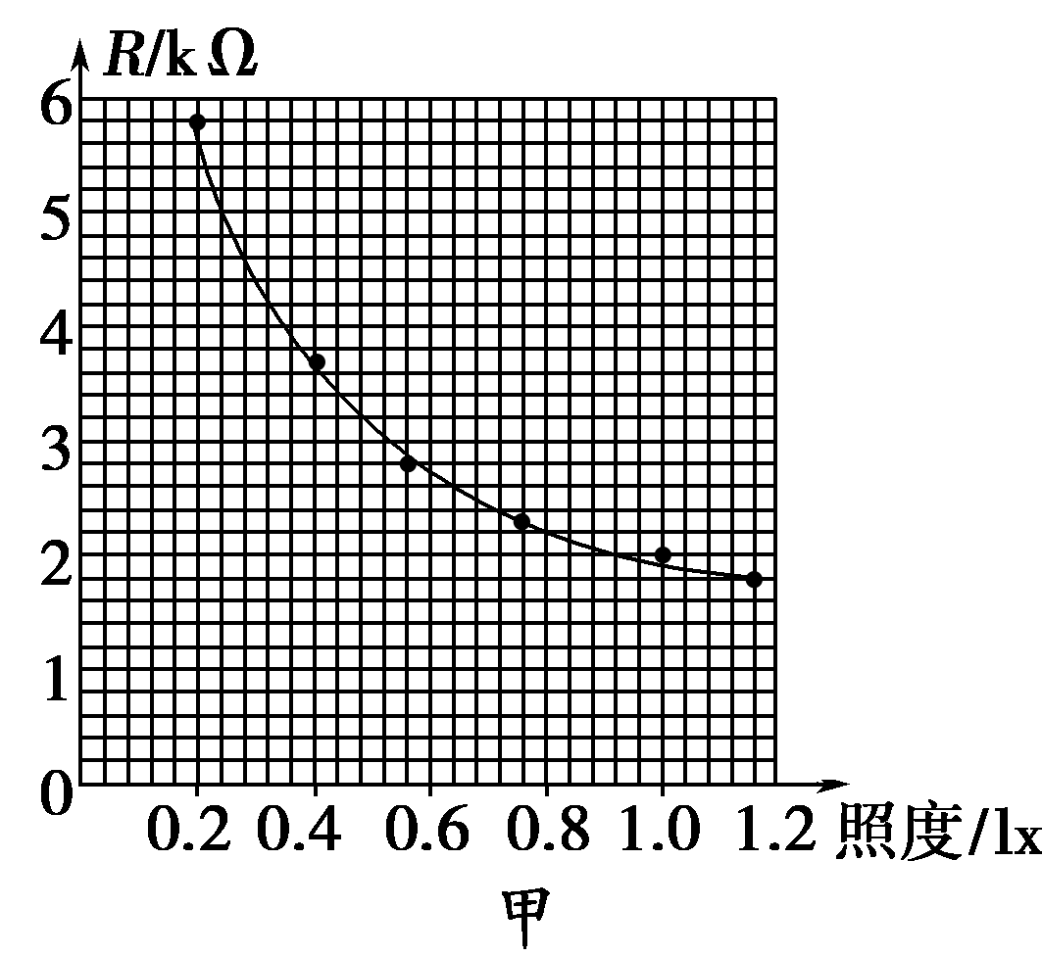
(2)如图乙所示是街道路灯自动控制模拟电路，利用直流电源为电磁铁供电，利用照明电源为路灯供电。为达到天亮灯熄、天暗灯亮的效果，路灯应接在________(填“AB”或“BC”)之间，请用笔画线代替导线，正确连接电路元件。
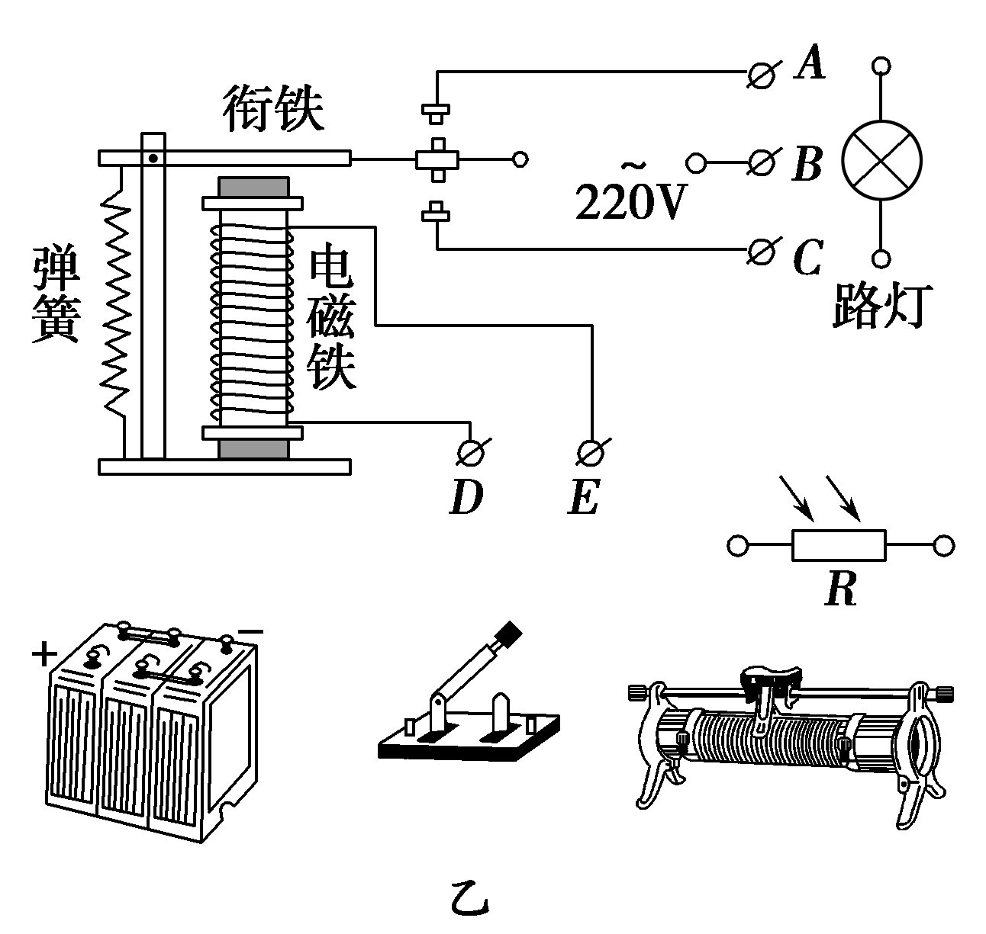
(3)用多用电表“×10 Ω”挡，按正确步骤测量图乙中电磁铁线圈电阻时，指针示数如图丙所示，则线圈的电阻为________ Ω。已知当线圈中的电流大于或等于2 mA时，继电器的街铁将被吸合。图中直流电源的电动势E＝6 V，内阻忽略不计，滑动变阻器有三种规格可供选择：R₁(0～10 Ω，2 A)、R₂(0～200 Ω，1 A)、R₃(0～1 750 Ω，0.1 A)。要求天色渐暗照度降低至1.0 lx时点亮路灯，滑动变阻器应选择________(填“R₁”“R₂”或“R₃”)。为使天色更暗时才点亮路灯，应适当地________(填“增大”或“减小”)滑动变阻器的电阻。
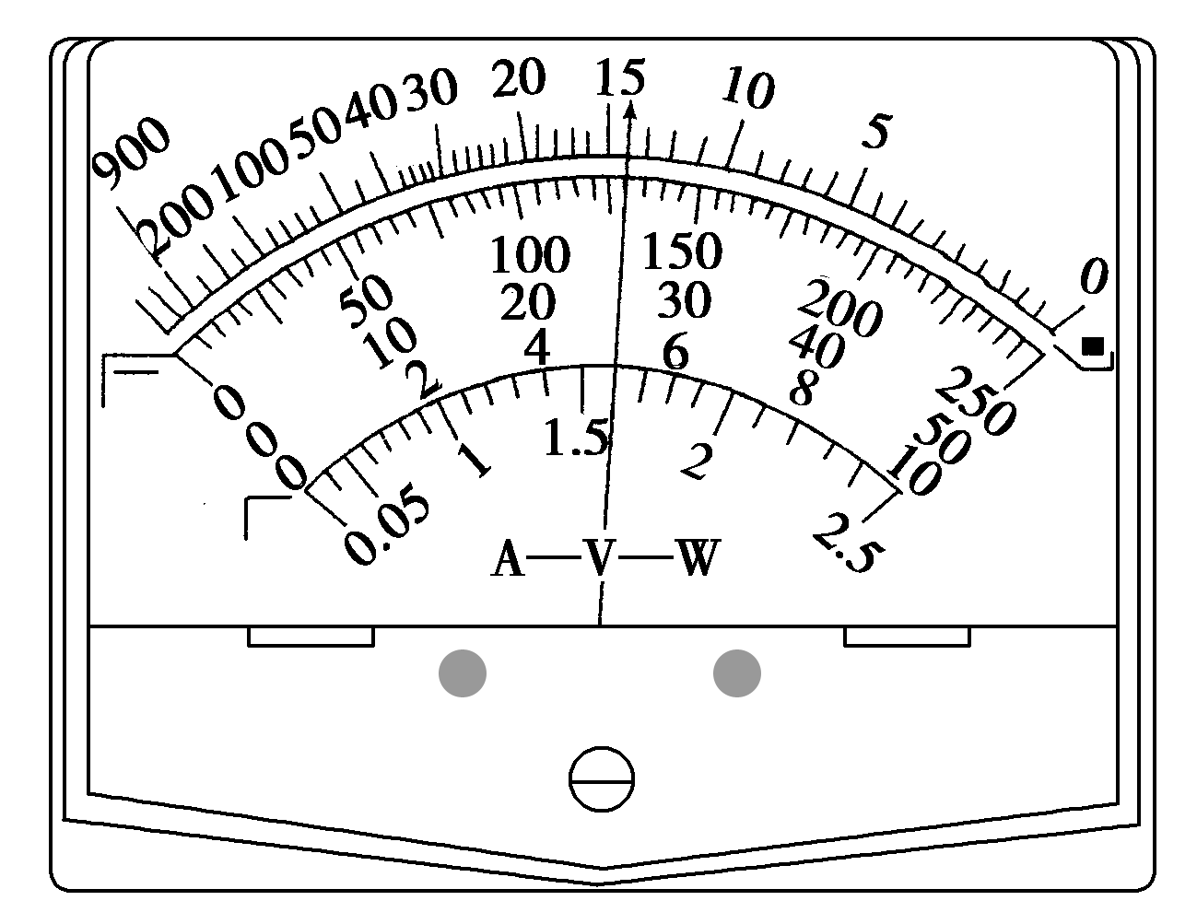
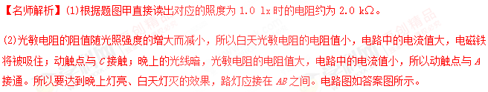[来源:学科网ZXXK]
(3)欧姆表的读数是先读出表盘的刻度，然后乘以倍率，表盘的刻度是14，倍率是“×10 Ω”，所以电阻值是14×10 Ω＝140 Ω；天色渐暗照度降低至1.0 lx时点亮路灯，此时光敏电阻的电阻值是2 kΩ，电路中的电流是2 mA，R＝－R_{光}＝1 000 Ω，所以要选择滑动变阻器R₃。由于光变暗时，光敏电阻变大，分得的电压变大，所以为使天色更暗时才点亮路灯，应适当地减小滑动变阻器的电阻。
【参考答案】 (1)2.0 (2)AB 如图所示
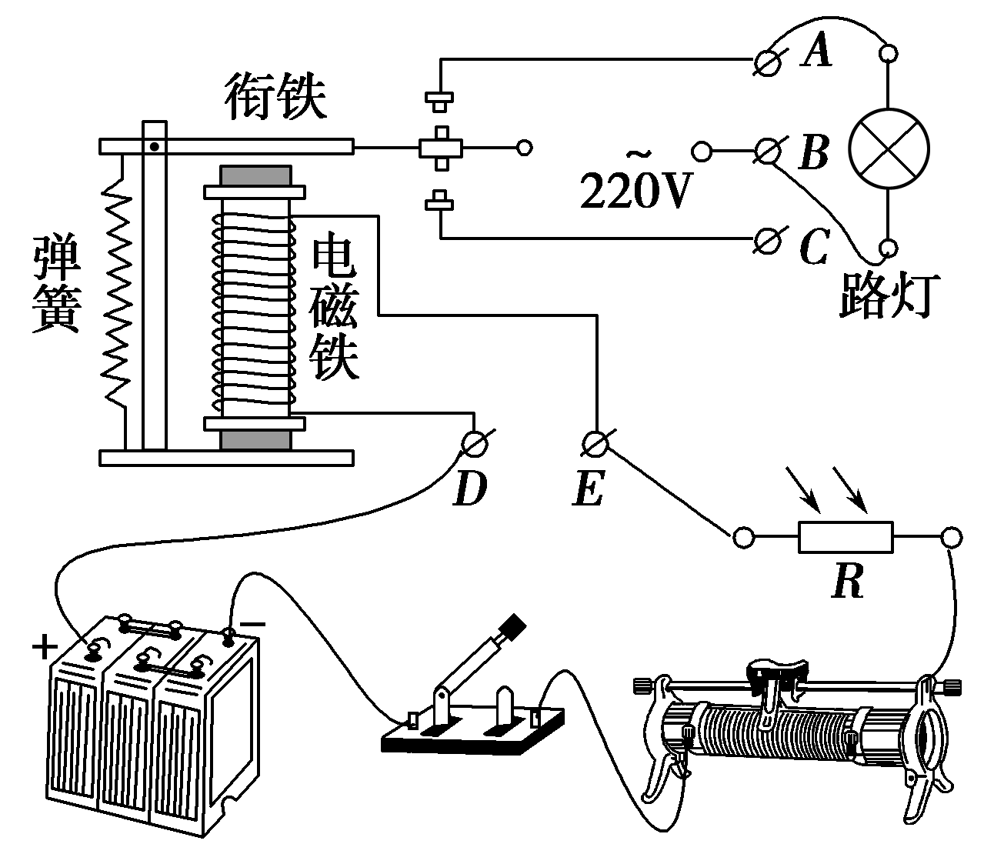
(3)140 R₃ 减小
6．如图所示，一热敏电阻R_{T}放在控温容器M内；为毫安表，量程为6 mA，内阻为数十欧姆；E为直流电源，电动势约为3 V，内阻很小；R为电阻箱，最大阻值为999.9 Ω，S为开关。已知R_{T}在95 ℃时的阻值为150 Ω，在20 ℃时的阻值约为550 Ω。现要求在降温过程中测量在20～95 ℃之间的多个温度下R_{T}的阻值。
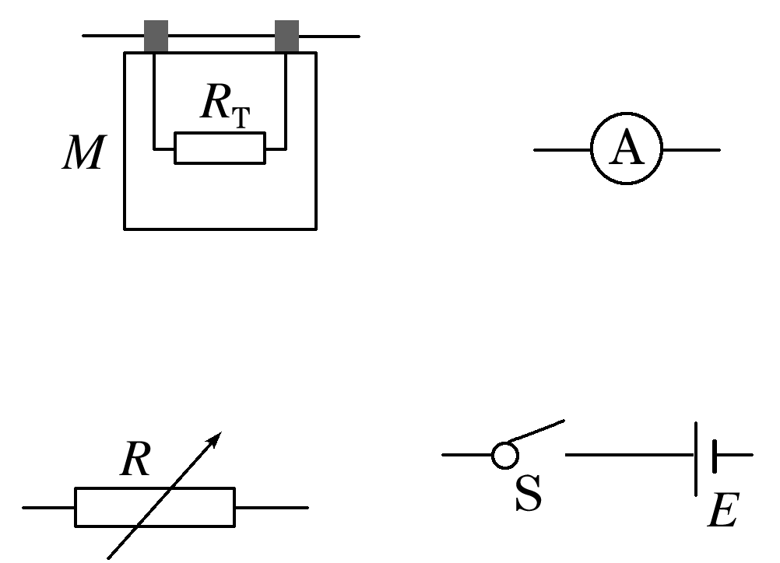
(1)在图中画出连线，完成实验原理电路图。
(2)完成下列实验步骤中的填空：
a．依照实验原理电路图连线。
b．调节控温容器M内的温度，使得R_{T}的温度为95 ℃。
c．将电阻箱调到适当的阻值，以保证仪器安全。
d．闭合开关，调节电阻箱，记录电流表的示数I₀，并记录____________________。
e．将R_{T}的温度降为T₁(20 ℃<T₁<95 ℃)；调节电阻箱，使得电流表的读数________，记录__________________。
f．温度为T₁时热敏电阻的电阻值R_{T1}＝______________。
g．逐步降低T₁的数值，直到20 ℃为止；在每一温度下重复步骤e、f。

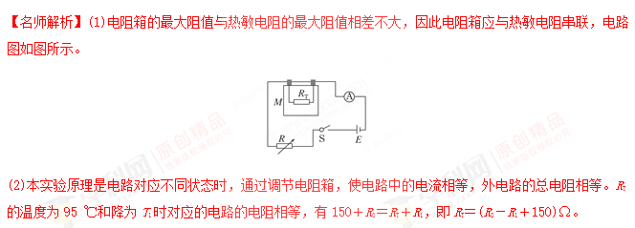
【参考答案】(1)见解析图
(2)d.电阻箱的读数R₀ e．仍为I₀ 电阻箱的读数R₁ f．(R₀－R₁＋150)Ω
7．为了节能和环保，一些公共场所使用光控开关控制照明系统。光控开关可采用光敏电阻来控制，光敏电阻是阻值随着光的照度而发生变化的元件(照度可以反映光的强弱，光越强照度越大，照度单位为lx)。某光敏电阻R_{P}在不同照度下的阻值如下表：

照度(lx) | 0.2 | 0.4 | 0.6 | 0.8 | 1.0 | 1.2
电阻(kΩ) | 75 | 40 | 28 | 23 | 20 | 18

(1)根据表中数据，请在如图甲所示的坐标系中描绘出阻值随照度变化的曲线，并说明阻值随照度变化的特点。
(2)如图乙所示，当1、2两端所加电压上升至2 V 时，控制开关自动启动照明系统。请利用下列器材设计一个简单电路，给1、2两端提供电压，要求当天色渐暗照度降低至1.0 lx 时启动照明系统，在虚线框内完成电路原理图。(不考虑控制开关对所设计电路的影响)
提供的器材如下：
光敏电阻R_{P}(符号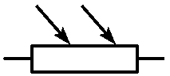，阻值见上表)；
直流电源E(电动势3 V，内阻不计)；
定值电阻：R₁＝10 kΩ，R₂＝20 kΩ，R₃＝40 kΩ(限选其中之一并在图中标出)；开关S及导线若干。
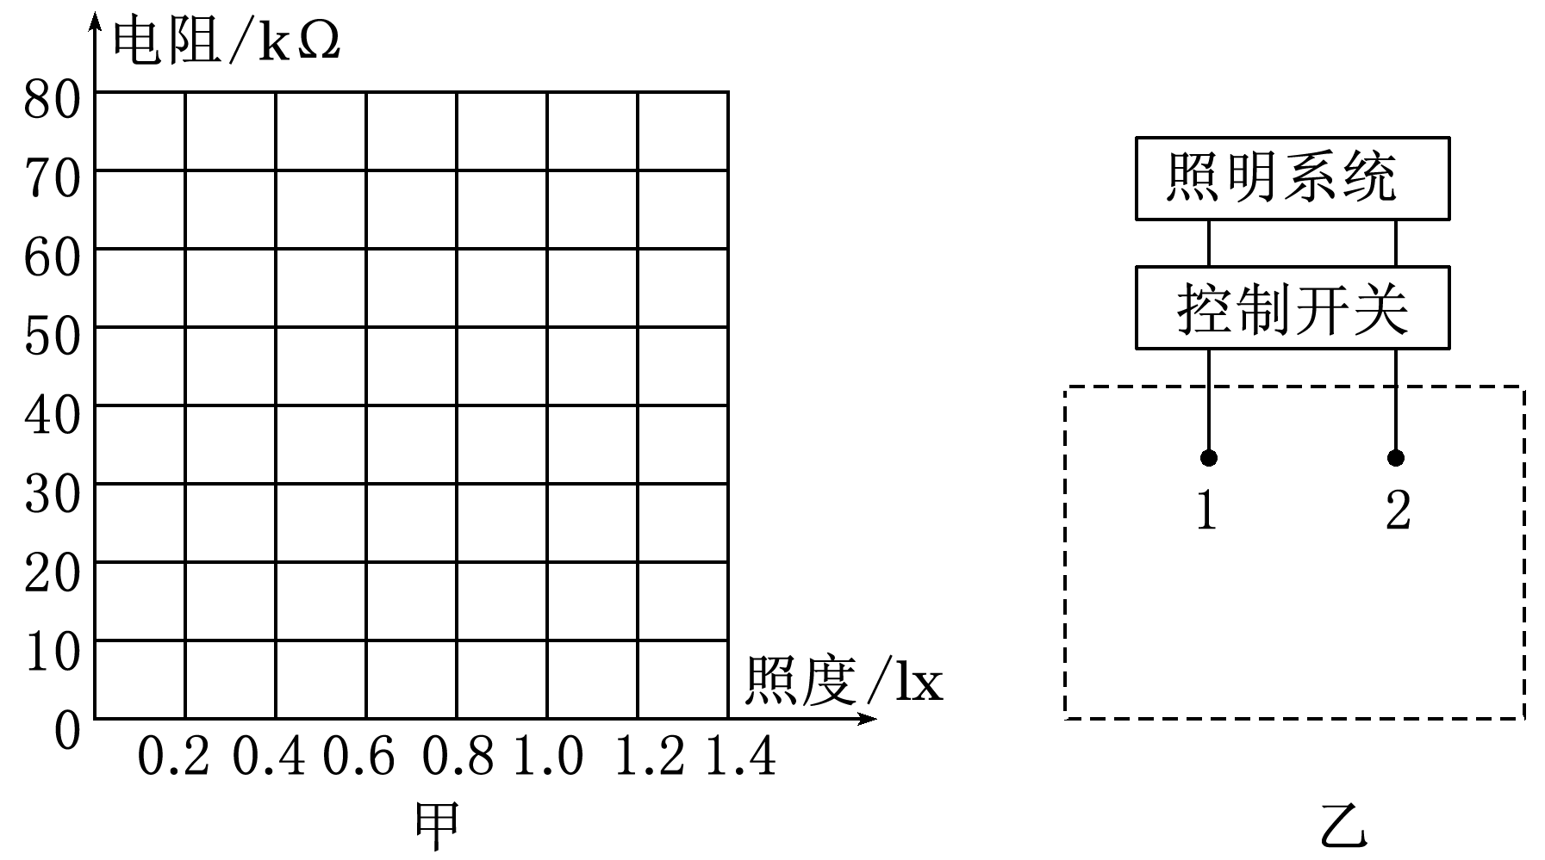[来源:Zxxk.Com]
【名师解析】(1)描绘图像应使各点均匀分布在图线两侧，且图线应用平滑曲线，光敏电阻的阻值随照度变化的曲线如图1所示，电阻的阻值随光照度的增大而减小。
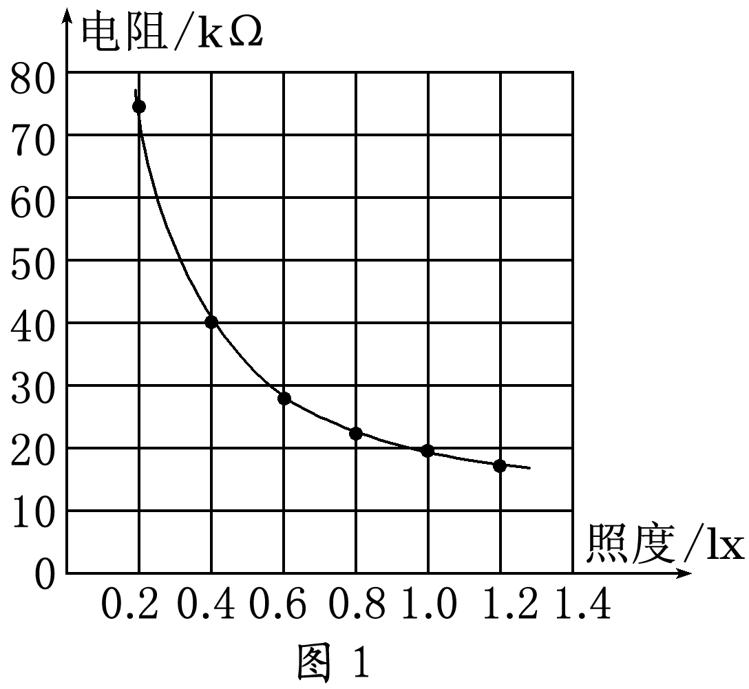
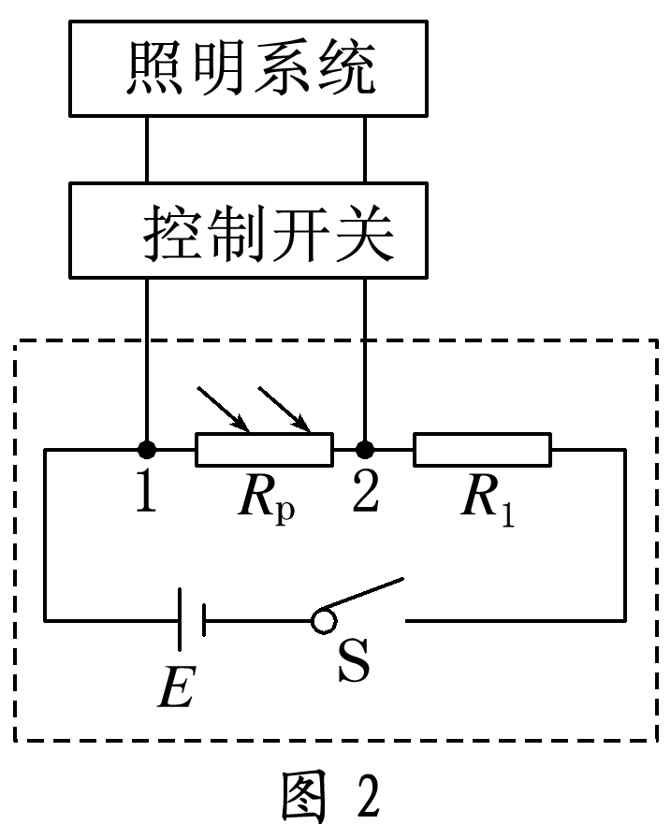
(2)根据串联电阻的正比分压关系，当照度降低至1.0 lx时，其电压升至2 V，由图1知，此时光敏电阻R_{P}＝20 kΩ，U_{RP}＝2 V，E＝3 V，串联电阻分压U_{R}＝1 V，由＝＝2得R＝＝10 kΩ，故选定值电阻R₁，电路原理图如图2所示。
【参考答案】(1)光敏电阻的阻值随照度变化的曲线如图1所示，电阻的阻值随光照度的增大而减小。
(2)电路如图。
8．(2018·桂林调研)某同学利用两个电流传感器(相当于理想电流表)和定值电阻R₀＝2 kΩ以及滑动变阻器、待测电池，设计了如图(a)所示的电路测定电池电动势和内阻，进行实验。该同学测出的实验数据如下表所示：
次数 | 1 | 2 | 3 | 4 | 5
I₁/mA | 1.35 | 1.30 | 1.20 | 1.10 | 1.05
I₂/A | 0.30 | 0.40 | 0.60 | 0.80 | 0.90

表中，I₁和I₂分别是通过电流传感器1和2的电流。该电流的值通过数据采集器输入到计算机，数据采集器和计算机对原电路的影响可忽略。
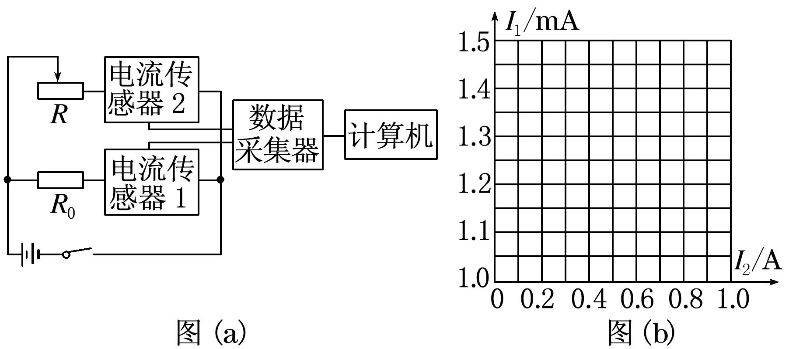
(1)在图(b)中绘出I₁I₂图线。[来源:学科网]
(2)由I₁I₂图线得出，被测电池的电动势为________V，内阻为________Ω。(保留两位有效数字)
【名师解析】(1)根据描点法可得出对应的图像如图所示；
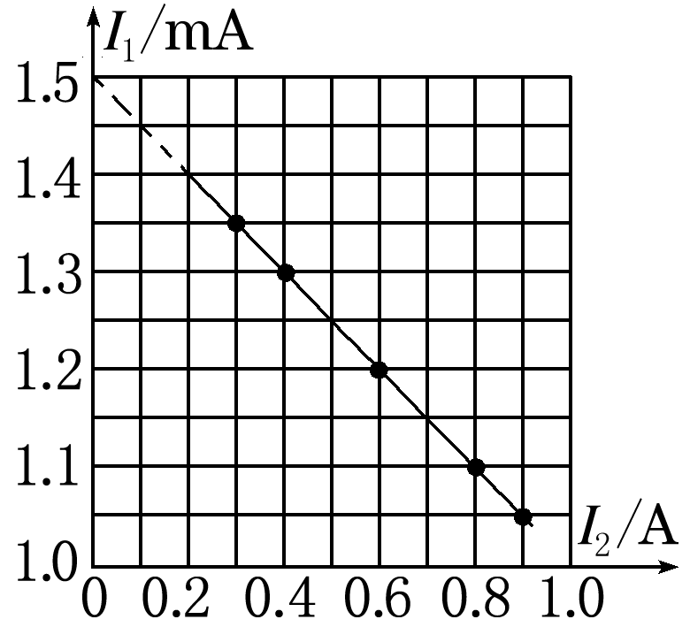
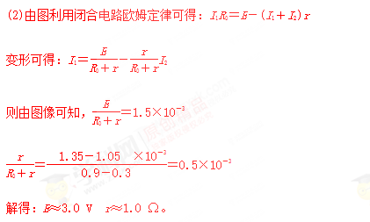
【参考答案】 (1)图像见解析 (2)3.0 1.0
9.（2011·南京）小明根据所学的电学知识，想设计一个汽车超载自动报警电路．他查阅了相关资料了解到压敏电阻是阻值随压力变化而变化的元件，并了解到压敏电阻在生活中的一种应用——压力传感器．压力传感器受到的压力越大，输出的电压就越大，用它可以称量汽车的重．某压力传感器输出电压与压力的关系如下表：
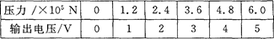
小明利用该压力传感器和电阻箱R＇(最大电阻999.9Ω)及部分其它器材设计了图甲所示的电路，闭合开关S，当线圈中电流大于或等于20mA时，电磁继电器的衔铁被吸合．已知继电器线圈的电阻为25Ω，继电器电路的电源电压由传感器的输出电压U提供．(假设U不受继电器电路影响)
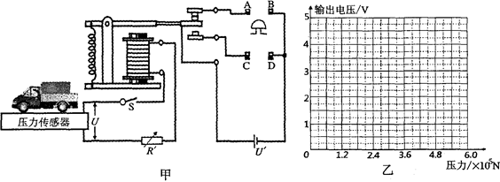
(1)根据表格中数据，请在图乙给定的坐标系中描绘出压力传感器的输出电压随压力变化的图像；
(2)当压力增加到一定程度时，电铃报警，说明汽车超载，则图甲中电铃应接在 (选填“A、B”或“C、D”)两端；
(3)小明希望压力大于或等于2.4×10⁵N时，启动报警系统，则电阻箱R＇的电阻应调节到多大?
(4)要使该装置报警，汽车的最小重力为多少?
【参考答案】(1)图 略（2）CD（3）R＇=75Ω。（4）汽车的最小重力为0.6×10⁵N。
【名师解析】（1）横坐标表示压力，纵坐标表示输出电压，对应表中数据，绘制图象如下：
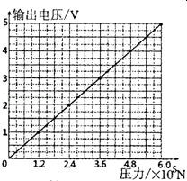
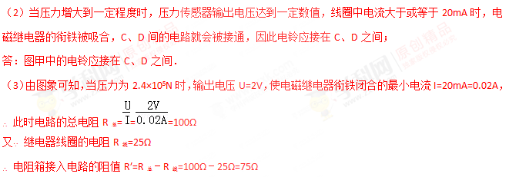10.现要组装一个由热敏电阻控制的报警系统，当要求热敏电阻的温度达到或超过60℃时，系统报警．提供的器材有：热敏电阻，报警器（内阻很小，流过的电流超过I_{C}时就会报警），电阻箱（最大阻值为999.9Ω），直流电源（输出电压为U，内阻不计），滑动变阻器R₁（最大阻值为1000Ω），滑动变阻器R₂（最大阻值为2000Ω），单刀双掷开关一个，导线若干．
在室温下对系统进行调节，已知U约为18V，I_{C}约为10mA；流过报警器的电流超过20mA时，报警器可能损坏；该热敏电阻的阻值随温度的升高而减小，在60℃时阻值为650.0Ω．
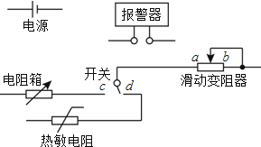
（1）在答题卡上完成待调节的报警系统原理电路图的连线．
（2）在电路中应选用滑动变阻器________（填“R₁”或“R₂”）．
（3）按照下列步骤调节此报警系统：
①电路接通前，需将电阻箱调到一定的阻值，根据实验要求，这一阻值为________Ω；滑动变阻器的滑片应置于________（填“a”或“b”）端附近，不能置于另一端的原因是________．
②将开关向________（填“c”或“d”）端闭合，缓慢移动滑动变阻器的滑片，直至________．
③保持滑动变阻器滑片的位置不变，将开关向另一端闭合，报警系统即可正常使用．
【参考答案】（1）
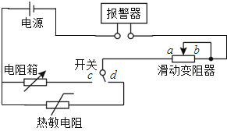
（2）R₂
（3）650.0；b；保证报警器的安全使用保证报警器的安全使用；c；报警器开始报警
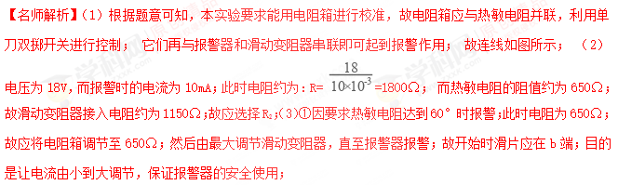
②将开关接到C端与电阻箱连接，调节滑动变阻器直至报警器开始报警即可；然后再接入热敏电阻，电路即可正常工作；
故答案为：（1）如下图；（2）R₂；（3）①650.0，b，保证报警器的安全使用；②c；报警器开始报警．
【分析】（1）分析实验，明确实验原理，根据题目要求即可明确电路结构；（2）根据欧姆定律确定电路中的电阻，则可明确滑动变阻器的选择；（3）根据仪器原理进行分析，明确电阻箱的作用以及实验过程和实验安全的分析，则可以明确滑动变阻器的调节和实验现象．本题关键在于明确实验原理，分析实验步骤是解题的关键，通过实验步骤才能明确实验的目的和实验方法；从而确定各步骤中应进行的操作和仪器的使用情况．

